万年历说明书

1.产品界面

1.1 界面说明
如下图所示，为打开万年历的初始界面，分为左右两部分。
1）左部分，分为上下两部分。
上部分主要是选择年，月的选择框，按钮控制“返回今天”，以及现在的时间
下部分为主体部分，鼠标略过每一个日期，会添加黄色的选择框，选中某个日期会添加黄色的背景。每个日期框的阿拉伯数字表示公历日期，下面的灰色字体表示农历日期，红色字体表示国际假日。另外周六和周日的公历日期也为红色。
2）右部分，分为上下两部分
上部分显示公历的日期，星期几，以及具体的农历日期，天干和地支的显示。
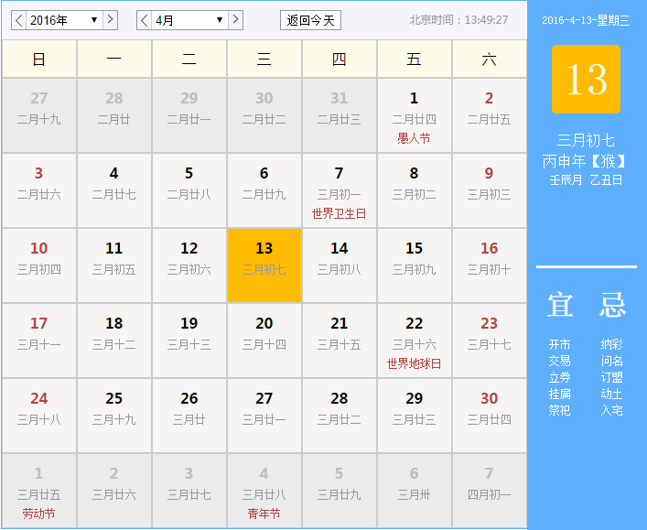

1.2 功能说明
万年历主要有以下几个功能：
- 选择想查找的年份，月份。年份为1901年-2050年，月份为1月-12月。年和月选择框的左右分别都有两个前进和后退的标识，每次可以前进或后退一个月或一年。
- “返回今天”按钮，点击即可回到现在的日期，万年历打开时，默认点击了该按钮，选择今天的日期。
- 计时函数，显示现在的具体时间信息。
- 页面主体可以查看具体的公历日期，农历月份和日子，以及国际假日，农历假日。双休日都是红色字体表示。
- 在某月的日期界面，可以同时查看到部分上个月和下个月的信息。如界面图的暗灰色部分，点击可以进入到相应的上个月或者下个月。如果当前月份是1月，那么点击前面一个月，将会回到前一年的12月。如果当前月份是12月，点击下一个月的日期，将会呈现下一年的1月。
- 点击日期，右边蓝色部分显示相应的公历和农历日期。

2. 算法思路描述

2.1 初始化
算法初始化期间，主要完成以下几个功能：
1）初始化年和月的选择框，动态添加select框的option选项，主要使用循环控制以及add动态添加option，并绑定onchange事件，change事件主要是调用5）中的绘制函数。
2）设置今天的日期。设置今天的日期是通过初始化select框的默认选项实现的，设置今年所对应的option选项为true；
3）设置计时函数，利用setTimeout函数每隔1秒钟动态修改时间。
4）给“返回今天”按钮，年和月两边的小耳朵，分别添加点击事件。
5）调用绘制函数，绘制日期。

2.2 公历部分实现
公历部分的实现主要是通过如下几个主要步骤：
- 得到当前选择的年份和月份。
- 计算当前选择的月份的天数。
- 计算当前年份和月份的第一天距离1900年1月1日有多少天，用总的天数除以7，取余数就可以得到该月份第一天是周几。
- 定义一个数组，储存公历每天的信息。
- 用同样的方法，得到该月前一个月和后一个月的数组表示，将前一个月的数组的最后一个周日期插入到当月数组前面，然后将后一个月的前几天日期插入到当月数组的后面，使得整个数组长度为42.
- 将数组内容填入到相应的网格中，得到该月的公历日期。
- 将周末两天对应的网格添加到weekend类，并设置该类的颜色为红色。
- 将数组的各项内容填入到网格的同时，判断该月该日是否有假期，如果有，添加到comment类，同样设置该类颜色为红色。
- 完成公历部分的布局。

2.3 阴历部分实现
阴历部分的实现主要是通过如下几个步骤：
1）从网上获取了1900年到2049年的农历数据，每个数据都用5位16进制表示。农历是以1900年1月31日为农历的一月一日，农历分为大小月，大月是30天，小月是29天，每年的信息都记录在这些16进制中。如1906年的数据0x16554，第一位1表示有闰月是大月还是小月，如果是1表示闰大月，如果是0表示闰小月。中间的3位655，化为2进制表示为0110 0101 0101，一共12位，每位对应相应的月份，如果为1表示该月为大月，如果为0表示该月为小月。最后一位4，表示闰月的月份，即闰4月，最后一位和第一位是配合使用的。
2）定义一个将16进制转为20位的二进制函数。
3）定义一个判断某农历年天数的函数，利用进制转化函数得到二进制表示的字符串，利用substring截取中间12位，判断有多少位1，再加上29*12，就得到该年天数。
4）判断该农历年是否闰月，同样利用进制转化函数，截取最后4为，并转化为10进制，如果为0表示不闰月，如果不为0，返回该数字即为闰月的月号。
5） 判断农历年份。计算当前年份和月份对应的1号距离1900年1月31日有多少天，即为days，从1900年开始循环，每个农历年的天数即为day(i)，每次循环中days-=day(i)。如果days<=0，退出循环，如果days==0,说明该年的农历年为（i-1）年，如果days<0，说明该年的农历年为i年，确定了农历年份。
6）确定农历月份。从1到12开始循环，记该农历年农历i月的天数为month(i);循环中利用5）中得到的days，days-=month(i)。如果该年有闰月，闰月那个月只减天数，不减i，如果闰月被减去了，则设置闰月标识为true，过了闰月再将该标识设为false；days<=0时跳出循环，如果days<0，则该月为（i-1）月，否则为i月。
7）确定最后的日期，日期为days+1;
8）得到了农历年月日。
9）判断农历节日，春节，元宵节，端午节，七夕节，中秋节，重阳节，小年。对于除夕，需要判断该月的天数，如果该月是农历12月，且是小月，则除夕设置为12.29。如果是大月，则除夕设置为12.30.

